德州扑克规则
德克萨斯扑克全称Texas Hold’em poker，中文简称德州扑克。它是一种玩家对玩家的公共牌类游戏。一张台面至少2人，最多22人，一般是由2-10人参加。
德州扑克一共有52张牌，没有王牌。每个玩家分两张牌作为“底牌”，五张由荷官陆续朝上发出的公共牌。开始的时候，每个玩家会有两张面朝下的底牌。经过所有押注圈后，若仍不能分出胜负，游戏会进入“摊牌”阶段，也就是让所剩的玩家亮出各自的底牌以较高下，持大牌者获胜。全国大学生计算机博弈大赛选取二人对弈的赌注无上限德州扑克作为德州扑克比赛项目，各玩家拥有的总筹码量为20000，一局一复位。
德州扑克规则：
发牌一般分为5个步骤，分别为：
Perflop—小盲注默认下注50，大盲注默认下注100，小盲注先表态，它可选的行为包括：弃牌（fold），跟注（call），加注（raise）。
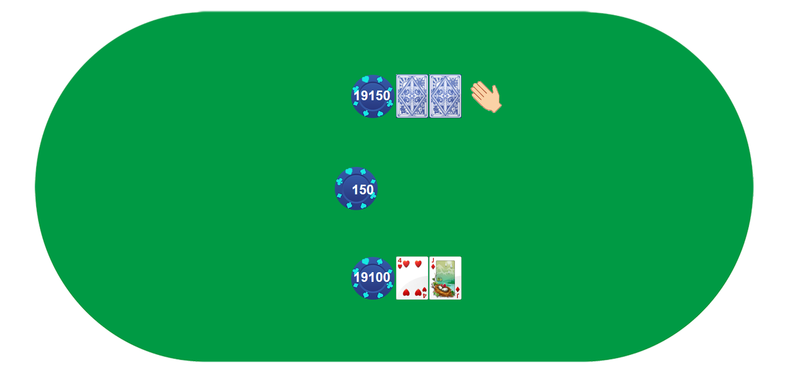
Flop—同时发三张公共牌，由大盲注开始，双方交替表态，玩家可以选择看牌（check）、下注（bet）、加注（raise）、或者盖牌放弃（fold）。每次加注，对应加注的筹码量是对方下注筹码量的一倍。
注：在下注过程中，双方下注行为之间的约束关系：
若玩家1的行为是下注（bet）或加注（raise），则玩家2的合法行为包括：跟注、加注、弃牌；若玩家1的下注行为是看牌（check），则玩家2的合法行为包括：跟注、加注、弃牌；若玩家1的行为是弃牌，则此牌局结束，玩家2获胜；若任意玩家的行为是跟注，则牌局进入下一个发牌阶段（若river阶段出现跟注，则双方亮底牌并开始比牌）。
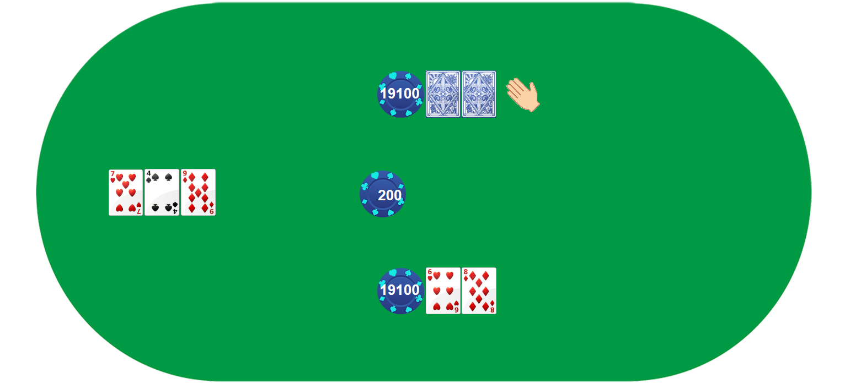
Turn—发第4张牌，由大盲注开始，双方交替表态。每次加注，对应加注的筹码量是对方下注筹码量的一倍。
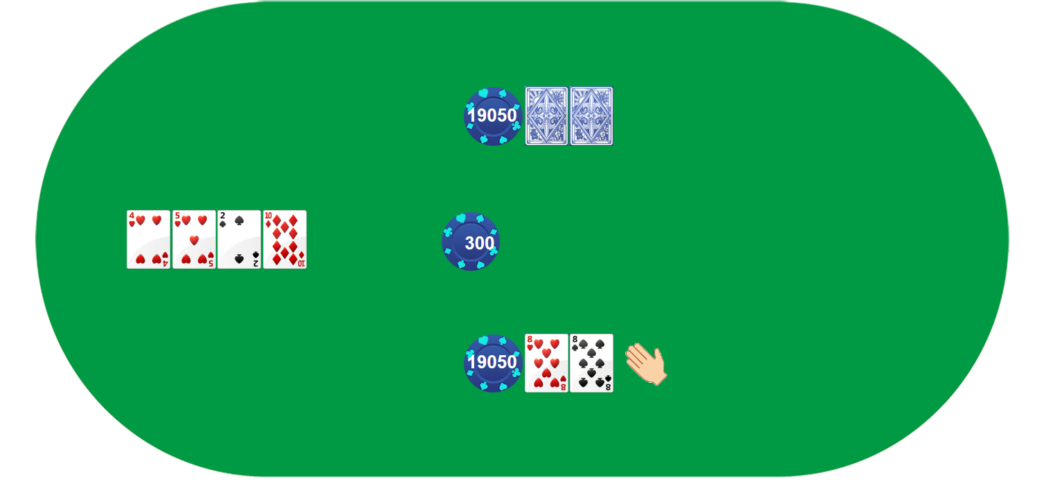
River—发第五张牌，由大盲注开始，双方交替表态，玩家可以选择看牌、下注、加注、或者盖牌放弃。每次加注，对应加注的筹码量是对方下注筹码量的一倍。
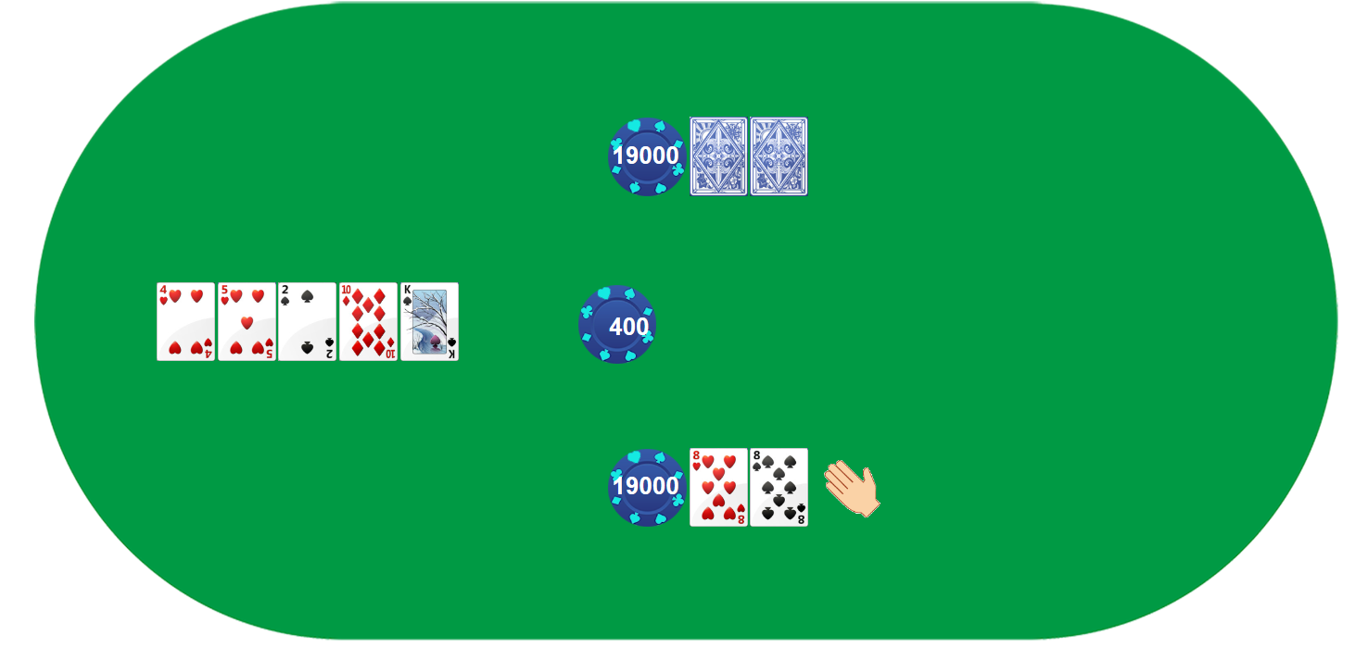
比牌—经过前面4轮发牌和下注，剩余的玩家开始亮牌比大小，成牌最大的玩家赢取池底。
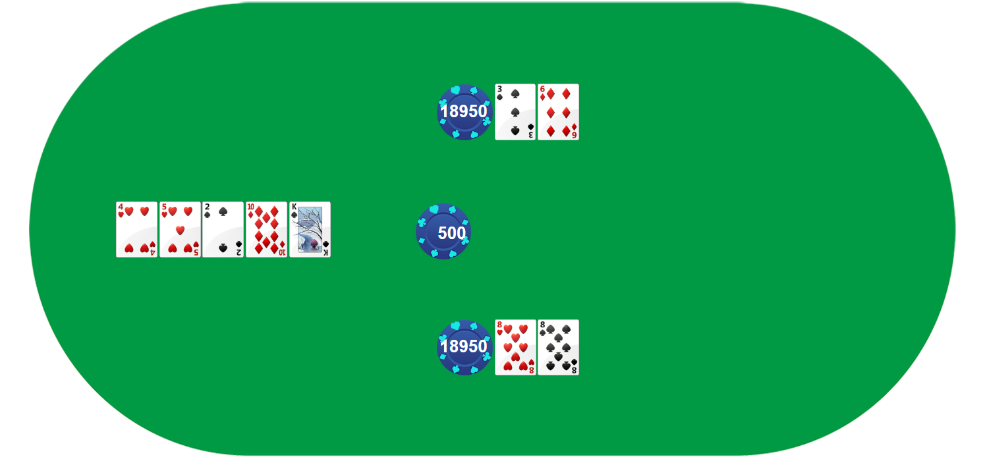
牌型大小依次为：同花顺、四条（如四张2）、葫芦（三带二）、同花、顺子、三条、两对、一对、高牌。若五张公共牌为最大牌型或双方牌型相同，则赌池中的筹码所有玩家平分。
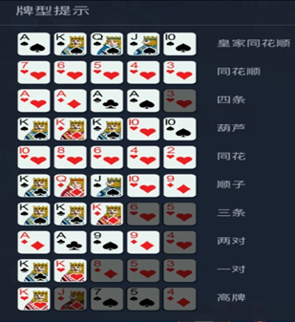

德州扑克比赛项目具体比赛规则：
一场比赛胜负关系的判定依据：
- 按最终的输赢筹码量大小判定两个参赛队的胜负关系，相同则为平局。
- 若比赛过程中，某一方程序出错，则判定该参赛队输掉这一场比赛；

对弈平台：
- 采用Socket进程通信，比赛时，在局域网环境下进行信息交互。对弈平台做服务器，比赛程序做客户端；
- 由对弈平台现场实时发牌；
- 平台只作为展示、筹码量统计，判定每一个牌局的胜负关系，记录历史牌局。

比赛所需硬件条件：
- 每两个参赛队需要一台运行“对弈平台”的电脑（举办方提供）；
- 每个参赛队需要一台电脑，运行博弈程序；
- 比赛现场需要一个无线路由器；

两个参赛队比赛局数的设定
每两个参赛队对弈70局。

